Nuestra Señora del Carmen  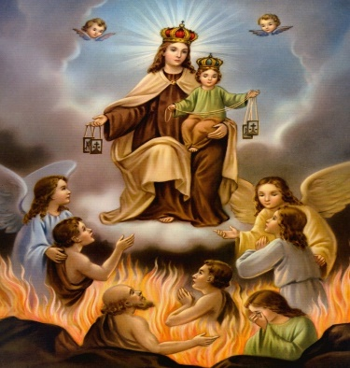 | DESAFIO VIRTUAL – No. 168  Servicio de información  16/07/2025  Prof. Oscar Lobo i Oconitrillo  oscargdolobo1951@gmail.com  Tel. 8549-1995

Nuestra Señora del Carmen --- Es ésta una de las advocaciones más populares de la Virgen María. Tiene su origen en el Monte Carmelo donde un grupo de judíos que seguían las enseñanzas de los profetas Elías y Eliseo, oyendo la predicación de San Pedro abrazaron la fe cristiana y levantaron una ermita a la Virgen en la cumbre del Carmelo. En tiempos de las cruzadas pasaron a Europa y se transformaron en la Orden Carmelita. La Virgen del Carmen fue declarada por el general José de San Martín "Patrona del Ejército de los Andes". Después de los triunfos de Chacabuco y Maipú, el Libertador entregó su bastón de mando a la "Patrona y Generala Nuestra Madre y Señora del Carmen", por la "decidida protección que prestó al Ejército de los Andes", y como testimonio del "mando supremo que ella tiene sobre dicho Ejército".

ALGUNOS TEMPLOS QUE LLEVAN EL TITULO DE “EL CARMEN” EN COSTA RICA
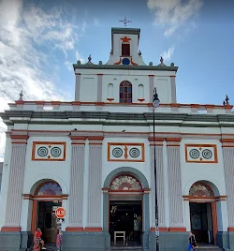 | 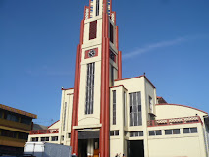 | 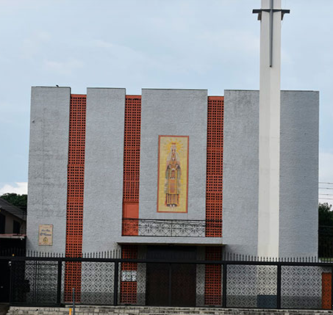
Iglesia El Carmen, San José | Catedral de la Diócesis de Cartago | Parroquia El Carmen, Alajuela
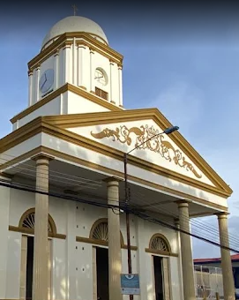 | 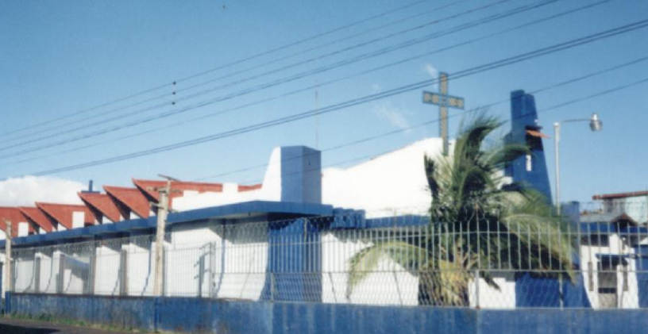 | 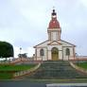
Iglesia de El Carmen. Heredia | Capilla de Barrio El Carmen,  Paso Ancho | El Carmen, Mata Redonda  (Guadalupe)
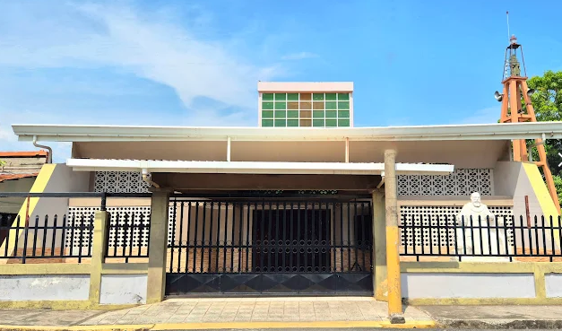
CAPILLA DE BARRIO EL CARMEN, PUNTARENAS

LA NACION digital – Jornadas 4-3 – Análisis Salud Mental – 13/07/2025

Colegio de Psicólogos: el proyecto de jornadas laborales 4-3 es ‘un retroceso disfrazado de avance’
Señala que la reforma tendría un impacto desproporcionado sobre las mujeres. La iniciativa legal se discute en vía rápida y busca permitir que empresas tengan trabajadores que laboren cuatro días, por 12 horas, y descansen tres.
Por Aarón Sequeira, Redactor

El Colegio de Profesionales en Psicología se pronunció esta semana en contra del proyecto de ley 24.290, popularmente denominado como jornadas laborales 4-3, el cual se discute actualmente en el plenario de la Asamblea Legislativa mediante un mecanismo de vía rápida.

En un pronunciamiento emitido por la Comisión de Psicología Organizacional del Colegio de Profesionales en Psicología de Costa Rica, se indica que el proyecto no es un avance, sino un retroceso en los derechos laborales y la calidad de vida de las personas trabajadoras.

La comisión señaló que las jornadas extendidas de 12 horas no solo no mejoran la productividad, sino que además atentan contra la salud, el bienestar y la equidad.
“Aunque esta modalidad puede parecer atractiva a primera vista, especialmente por la promesa de más tiempo libre, la evidencia científica y social demuestra que se trata de una medida perjudicial, tanto para las personas trabajadoras como para las empresas", declaró la entidad.

El pronunciamiento de los psicólogos niega que las jornadas diarias de 12 horas conduzcan a mayor productividad y rechaza que tres días de descanso compensen el desgaste de trabajar cuatro días por tantas horas.

Además, señalaron que la propuesta tendría un impacto desproporcionado en las mujeres y generaría riesgos graves para la salud de los trabajadores.

El Colegio de Psicología señaló que diversos estudios han demostrado que, conforme se extienden las horas de trabajo, la productividad individual disminuye.

“Después de cierto punto, trabajar más horas no solo deja de ser útil, sino que puede ser contraproducente. La fatiga, la pérdida de concentración y el agotamiento físico y mental reducen significativamente la eficiencia del trabajador”, puntualizó el criterio del colegio profesional.

Además, señaló que trabajar 12 horas durante cuatro días consecutivos deja muy poco margen para el descanso diario, el sueño adecuado y el tiempo de calidad con la familia.

“El cuerpo humano necesita pausas regulares y descanso diario para recuperarse. Las largas jornadas afectan el equilibrio emocional y mental, y los tres días libres no son suficientes para revertir el desgaste acumulado”, agregó el pronunciamiento.

Respecto al impacto que tendría esa reforma legal en las mujeres, en particular en las jefas de hogar, el Colegio de Profesionales en Psicología puntualizó que las jornadas largas dificultan más la conciliación entre la vida laboral y familiar, aparte de aumentar las desigualdades estructurales de género.

“Las mujeres suelen asumir una mayor carga de trabajo doméstico y de cuidados, lo que hace que este tipo de jornadas sean insostenibles para muchas”, explicó el criterio de los psicólogos, con base en un estudio publicado este año por la investigadora Claribel Sánchez Arias, de la Universidad Estatal a Distancia (UNED).

Entre los efectos de este tipo de jornadas en las personas trabajadoras, el Colegio de Psicólogos enumeró la propensión a enfermarse, sufrir accidentes laborales, desarrollar adiciones y, en casos extremos, morir por infartos.

Además, señaló que el estrés crónico, la falta de sueño y la presión constante deterioran la salud física y mental de los empleados de forma acelerada.

“Es fundamental que las políticas laborales en Costa Rica se basen en evidencia científica y en el respeto a la dignidad humana, y no en promesas vacías que benefician a unos pocos a costa del sacrificio de muchos”, sentenció el criterio.

Actualmente, la propuesta de reforma al Código de Trabajo se discute en el plenario de la Asamblea Legislativa, mediante una vía rápida que obliga a los congresistas a sesionar en el plenario, mañana y tarde, para tramitar 2.546 mociones de fondo que pesan sobre la iniciativa.

Eso podría significar varios meses en que el Congreso se centre en una sola discusión, además de que el Poder Ejecutivo ha estado frenando, por lapsos, el avance de la discusión para mover otros proyectos.

Reciban un cordial saludo.

Tenemos el gusto de invitarles a los cursos del segundo semestre 2025, el cual dará inicio el 11 de agosto. Cabe mencionar que los cursos tienen un costo mensual de ¢12.240.00 por mes, con las siguientes excepciones:

- Curso: Introducción al Hebreo Bíblico
Profesor: Juan Carlos Valverde
Modalidad: Presencial en CERJUC, Moravia.
Horario: Miércoles de 9 a 11 a.m.
Costo: Contribución voluntaria ¢5.000.00 por mes

- Curso: Introducción a la Biblia
Facilitadora: Sor Andrea Chacón NDS.
Modalidad: Presencial en Casa de las Hermanas de Sion, Coronado.
Horario: Lunes de 6 a 8 p.m.
Costo. ¢6.000.00 por mes

- Club de Lectura:
Facilitador: Hernán Rodríguez C.
Modalidad: Presencial en Casa de las Hermanas de Sion, Coronado
Horario: el tercer jueves del mes de 4 a 6 p.m.
Costo: Gratuito

Saludos cordiales

Seidy Chaves R.
WhatsApp 506-7018-4320

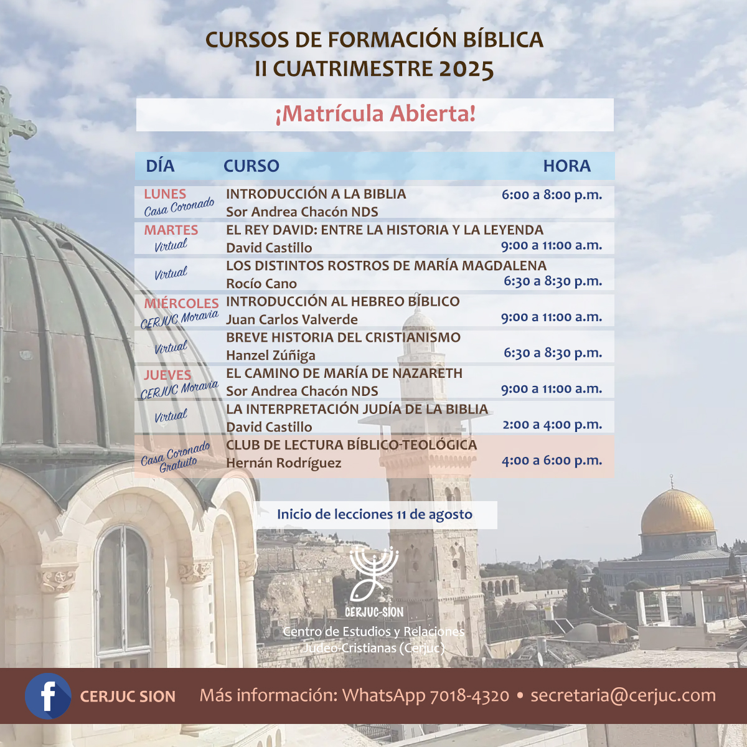

León XIV a las religiosas: Vuestro testimonio es valioso
El Pontífice visitó el Monasterio de las Clarisas de Albano tras celebrar Misa en Castel Gandolfo. Oró con ellas, elogió su vida contemplativa y les ofreció un cáliz como obsequio.
Vatican News – 15/07/2025
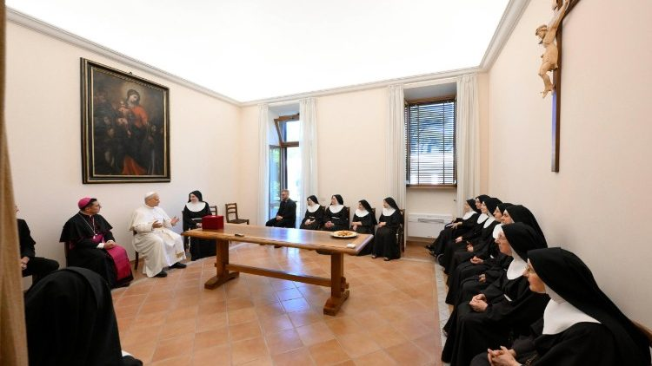
Una visita marcada por la oración compartida. Así fue el encuentro del Papa León XIV con las religiosas del Monasterio de las Clarisas en Albano, dedicado a la Inmaculada Concepción. Como informó la Oficina de Prensa de la Santa Sede, el Papa acudió al monasterio tras celebrar la sagrada eucaristía en la capilla de la estación de los Carabineros en Castel Gandolfo.

Recibido a la entrada del monasterio, el Pontífice se dirigió a la capilla, donde se detuvo en oración junto a las monjas. Posteriormente, en la sala capitular, el Papa León mantuvo un encuentro cercano con la comunidad: saludó a cada una de las clarisas y les dirigió unas palabras llenas de afecto. “Es hermoso que la Iglesia conozca vuestra vida” —dijo— “porque es un testimonio valioso”.

Antes de concluir la visita, y tras rezar juntos el Padre Nuestro, León XIV ofreció al monasterio un cáliz y una patena para la celebración de la Misa. Como muestra de gratitud, recibió de las hermanas un icono del Rostro de Jesús.

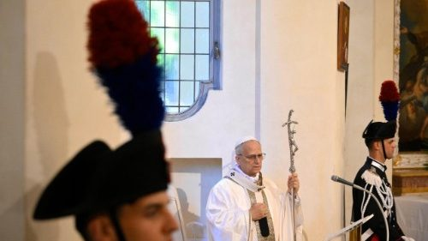
El Papa: Nunca crean que el mal puede vencer, incluso ante las injusticias

El Santo Padre presidió la eucaristía en la capilla de la estación de los Carabineros en Castel Gandolfo y expresa su gratitud por la labor de esta fuerza italiana en la protección de los ciudadanos.

Nombramiento del Legado Pontificio para las Basílicas de San Francisco y Santa María de los Ángeles en Asís
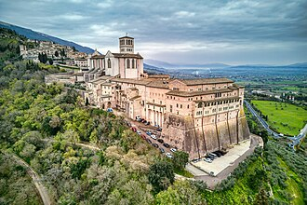 | 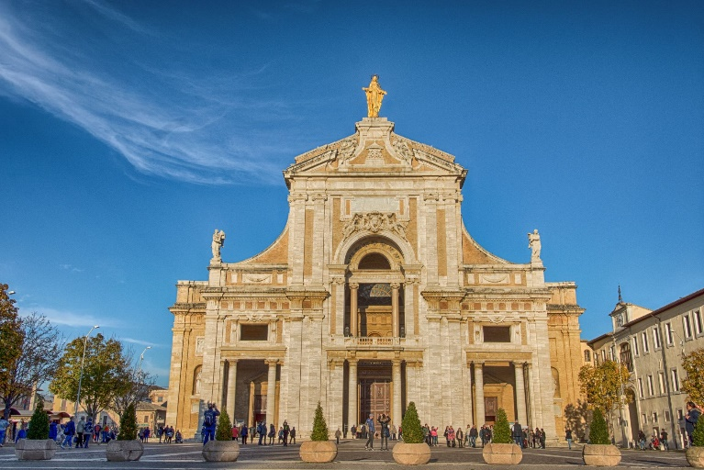
Basilica de San Francisco de Asós | Basilica de Santa María de los Angeles

El Santo Padre León XIV ha nombrado a Su Eminencia el Cardenal Ángel Fernández Artime, S.D.B., Proprefecto del Dicasterio para los Institutos de Vida Consagrada y las Sociedades de Vida Apostólica, Legado Pontificio para las Basílicas de San Francisco y Santa María de los Ángeles en Asís. [00910-IT.01

